Кому:

Коммерческое предложение от 18.11.2019 г.
Уважаемые господа!
Мы хотели бы поблагодарить Вас за интерес к продукции Kässbohrer. Ссылаясь на Ваш запрос, ниже представлены коммерческие условия и технические характеристики продукта.
Полуприцеп Kassbohrer XS, оси VALX
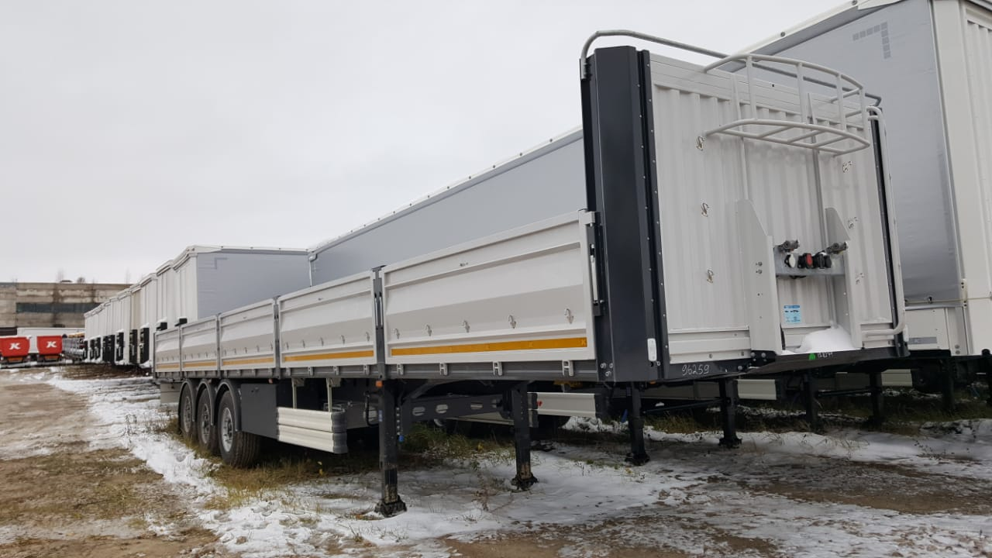
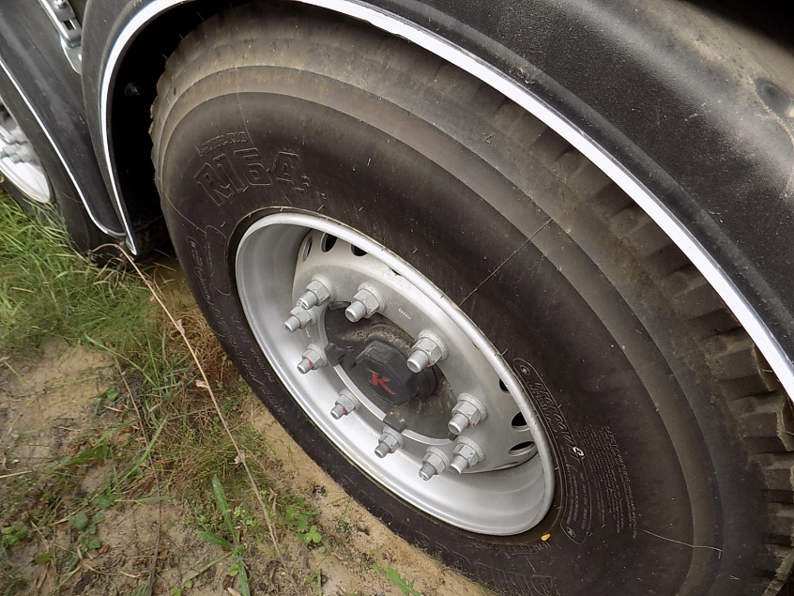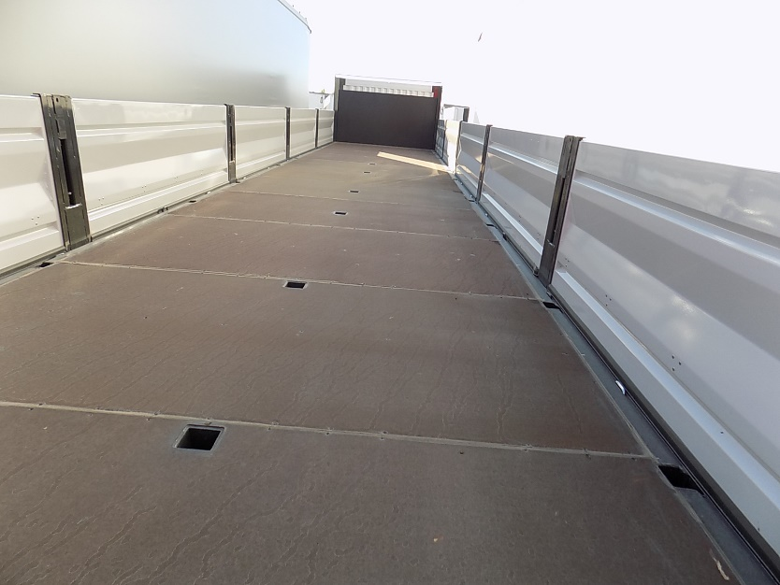
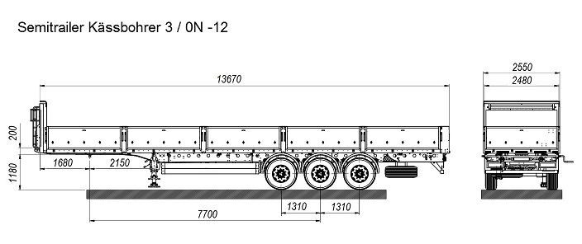
Видео на ютубе:
https://www.youtube.com/watch?v=YG7nPL2wq0U&t=1s
Благодаря передовой технологии облегченного шасси, полуприцепы-платформы Kassbohrer обеспечивают высокую грузоподъемность. Прочная и долговечная конструкция платформы в сочетании с покрытием KTL Kassbohrer увеличивает долговечность эксплуатационных характеристик полуприцепа. По желанию заказчика полуприцеп может быть укомплектован различными дополнительными приспособлениями.
Описание и условия
Производитель | Kässbohrer (Германия/Турция)
Тип ТС | Бортовая Платформа
Категория ТС | Полуприцеп
Материал | Стальная рама, стальные оцинкованные борта

Условия
Итоговая цена | 26712 евро, в т.ч. НДС 20%
Год выпуска | 2019
Гарантия | 1 год
Кол-во единиц | 1 ед. в наличии, МО, г. Люберцы, Новорязанское шоссе, 13,

Основные Размеры
Общая Длина | 13’670 мм
Внутренняя Длина | 13’610 мм
Общая Ширина | 2’550 мм
Колесная База | 7’700 мм
Собственный Вес с Бортами | 6 500 кг
Технические Характеристики
Высота ССУ | 1’180 мм
Полная масса, кг | 39'000
Нагрузка на ССУ, кг | 12'000
Нагрузка на оси, кг | 27’000
Количество Европалет, шт. | 33
Шасси | Высокопрочные стальные шасси QSTE 690TM с KTL обработкой, состоит из двух продольных сварных блоков в “I” форме и перекрестных балок на необходимом расстоянии
Тормозная Система | EBS 2S/2M двухконтурная тормозная система RSS, стояночный тормоз пружинного типа в соответствии с ЕС Directive 71/320 EEC
Шины | 6 +1 х 385/65 К 22.5, со стальными дисками
Оси и Подвеска | Трехосная пневматическая VALX (Kassbohrer) с дисковыми тормозами с нагрузкой на ось 9 т.  Гарантия на осевые агрегаты 36 месяцев или 500 000 км.
Опорное Устройство | 24 т. JOST
Подъемная Ось | 1-я подъемная ось
Электросистема | 24 В., 2 х 7 + 15-и штепсельный розетки, согласно Директиве 76/756/ЕЕС
Борта | Стальные с KTL обработкой (5 шт х 765 мм)
Пол | Прорезиненное покрытие, толщина 30 мм, допустимая нагрузка вилочного погрузчика – 5’460 кг в соответствии с DIN EN 283
Передняя Панель | 1500 мм стальная с KTL обработкой, с лестницей
Боковое Противоподкатные Устройства | Боковое защитное устройство из алюминиевого профиля может быть поднято вверх. (Директива 89/297/EEC)
Буферный бампер | Роликовый буфер
Грязезащита | 4 грязезащитных щитка с брызговиками
Ящик | 1500 х 600 х 480 мм
Доп. оборудование | - 2 пластиковых башмака с креплениями
 | - крепежные кольца 13 х 2, согласно EN 12640
 | - крепление запасного колеса, запасное колесо
 | - задние отражатели ECE R70
 | - конники 16 шт. (80 мм х 80 мм х 1500 мм)
 | - отверстия под коники 16 шт. (80 х 80) + 8 шт. (средний ряд)
 | - ящик под коники

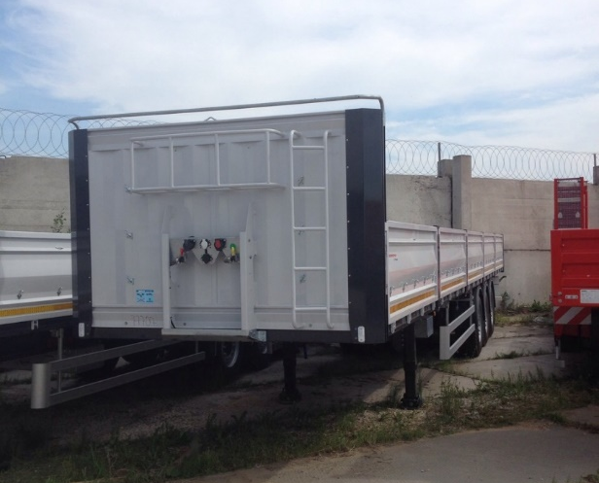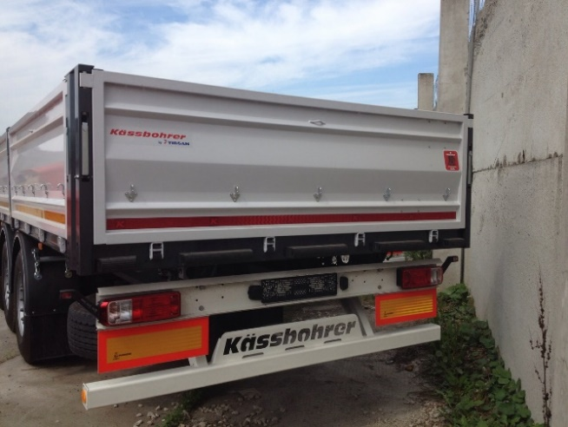
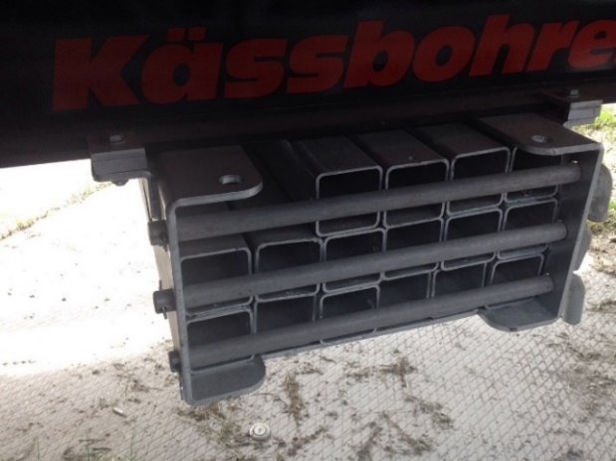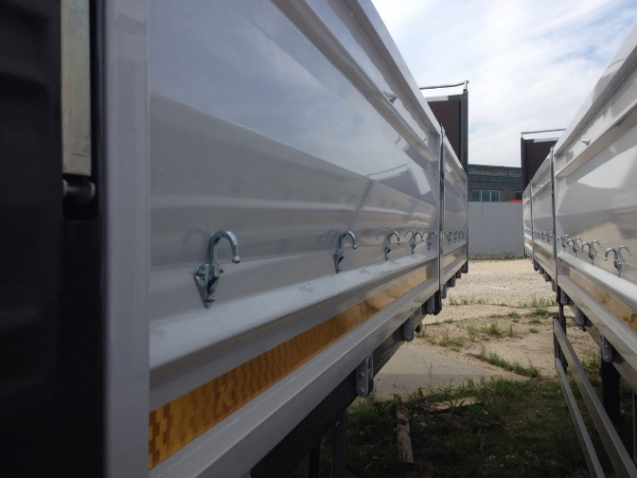
Скачать фото с сайта:
https://www.maxcar54.ru/catalog/pritsepy-i-polupritsepy/bortovye-otkrytye/bortovoy-koniki-kassbohrer-spl-3-0n-12-27-ru-ssu-1180-mm-osi-valx-/

https://www.youtube.com/watch?v=xYMKlJGP7PY

https://www.youtube.com/watch?v=_jY6qWfnjkI

С уважением, Карнаков Вячеслав Владимирович
директор ООО "МаксКар"
8 (383) 233-32-53
8-913-752-39-76
8-913-477-09-39 (служебный)
стоянка - г. Новосибирск, ул. Кубовая, 60.
(карьер Мочище, ост. Объединение 4, автобаза "КатуньТранс")
maxcar54@mail.ru
www.maxcar54.ru
https://www.youtube.com/channel/UCIiFI5uro5xB8fkw0N0pyRg/videos

